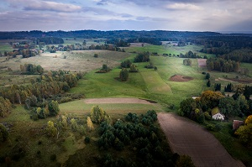
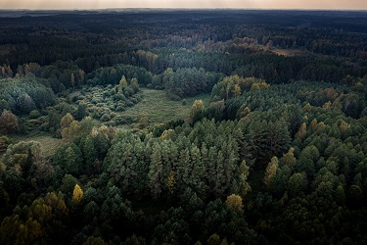
OFERTA ZIMOWA 2022/2023 REPUBLIKI ŚCIBORSKIEJ DLA OSÓB INDYWIDUALNYCH Naturalna i zdrowa osada ekologiczna, największy zespół muzeów (społecznych)w regionie. Miejsce dla szukających prawdziwych przygód. ZAPRASZAMY
TAK WYGLĄDA NASZA LOKALIZACJA Z LOTU PTAKA: z jednej strony puszcza, a z drugiej tradycyjnie rolnicza ( a to wielka już wielka rzadkość…)mała wieś Ściborki i na pagórkach ziołowe, naturalne łąki.

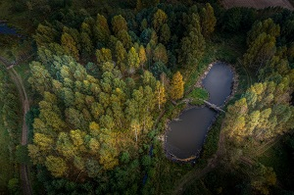
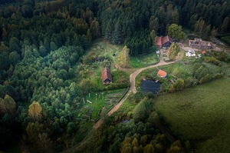
Republika Ściborska zajmuje 30 ha i jest położona w samym centrum obszaru Dzikich Mazur (najbardziej dzikim rejonie Mazur). To autentyczne odludzie, kilometr od malutkiej wioski Ściborki- JEDNEJ Z OSTATNICH ENKLAW TRADYCYJNEGO ROLNICTWA I DZIKIEJ PRYRODY, na skraju PUSZCZY- Lasów Skaliskich i Gór Klewińskich. Tu nie ma zasięgu telefonu, a wokół tylko las, pasące się na kwietnych łąkach szczęśliwe krowy i dzikie zwierzęta. To kraina, gdzie żyją puszczańskie zwierzęta – prawdziwi gospodarze tej ziemi: rysie, wilki, łosie, jelenie, bobry, orły, wszystkie rzadkie gatunki dzięciołów, wszystkie nizinne płazy, rzadkie owady,… Mamy tu wiele rzadkich roślin – m.in. storczyki, naturalne leśne zioła. Dużo zwierząt i roślin znajduje się w „Czerwonej Księdze zwierząt i roślin zagrożonych wyginięciem”. To rejon Polski o najczystszym powietrzu, ”polski biegun zimna”, o naturalnym krajobrazie, niezmienionej starej zabudowie wsi.

NASZA ZIEMIA NIGDY NIE BYŁA NAWOŻONA CHEMICZNIE, a powietrze najczystsze w Polsce. Mamy tu 15 ha naturalnych, kwietnych łąk i własne lasy. Sami zasadziliśmy tu już 80 000 drzew. Na zdjęciach powyżej – część naszej osady: miejsce chat traperskich (po lewej), a po prawej: muzeum rodzinne, zabytkowe pasieki, ogrody,..
LOKALIZACJA: bezpośrednie sąsiedztwo z PUSZCZĄ - Lasami Skaliskimi i Rysim Bagnem. Mieszkamy na terenie 3 obszarów chronionych (2x Natura 2000 i Strefa Chronionego Krajobrazu). Od strony południowej pagórkowate łąki z dużą ilością oczek wodnych, stawów. Tylko 1,5 km malowniczą trasą do Gór Klewińskich ze wspaniałymi punktami widokowymi.

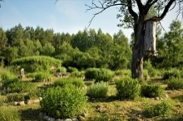
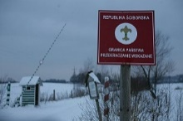
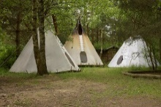
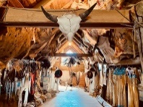
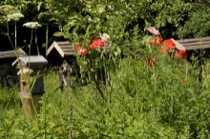
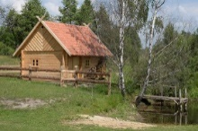
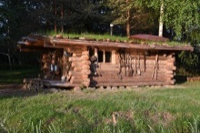
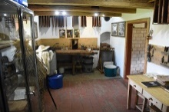
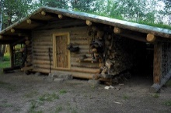
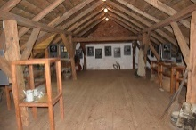
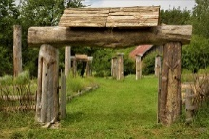

W OSADZIE ZNAJDUJĄ SIĘ: Muzeum Polarne, Muzeum Indiańskie; Muzeum Marii Rodziewiczówny i książki „Lato Leśnych Ludzi”); Chata z Puszczy Boreckiej, SKANSEN CHAT TRAPERSKICH, Muzeum Koźliczaków i Marusów, galeria „U Olesia” z produktami na sprzedaż z Republiki Ściborskiej, wioska indiańska (okres letni); chata maszera; ruska bania; stary dom z zachowaną czarną izbą; na terenie gospodarstw z 1778 i 1840 roku, tradycyjne studnie z wodą pitną; największa w kraju hodowla psów zaprzęgowych ( 45 psów); koniki polskie; zabytkowa pasieka pszczół z 1935r.; 200-letni, drewniany dom właścicieli; rodzinne schronisko dla zwierząt; przejście graniczne do Republiki Ściborskiej.

NASZE WYDARZENIA CYKLICZNE
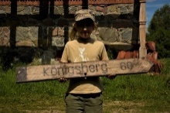
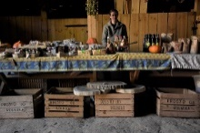

Biegun Zimna – biwak polarny Spotkanie Kolekcjonerów z Prus Wschodnich i Mazur Ziołowy Targ
12-15.01.2023 29.07.2023 16-17.09.2023

WYCIECZKI W OKOLICACH OSADY (czyli co można zwiedzić „po drodze”):
Piramida w Rapie (Grobowiec Rodziny Farenheidów) –3 km, Zabrost Wielki (wieś-„żywy skansen” z doskonale zachowaną starą architekturą), granica państwa i UE–4 km, Puszcza Borecka–15 km, Puszcza Romincka–35 km, mosty w Stańczykach–50 km, Muzeum i Skansen Kultury Ludowej w Węgorzewie–30 km, Mamerki–bunkry–40 km, Pozezdrze–bunkry–20 km, śluzy k/Węgorzewa–40km. Trasy autorskie (info niżej).
DOJAZD: z Giżycka, Węgorzewa i Gołdapi do Bań Mazurskich - kierunek na Piramidę w Rapie (3km) - (od tego momentu oznakowany dojazd)w prawo do wsi Ściborki (3km) - w Ściborkach w lewo drogą polną (700m).

UWAGA!!!!

NA CAŁYM TERENIE REP. ŚCOBORSKIEJ OBOWIĄZUJĄ ZASADY:
ZAKAZ PALENIA TYTONIU,
PICIA ALKOHOLU I PRZEBYWANIA OSÓB NIETRZEŹWYCH,
ZAKAZ UŻYWANIA NEGATYWNEGO SŁOWNICTWA,
SPOŻYWAMY TU TYLKO POTRAWY BEZMIĘSNE.
DZIĘKUJEMY ZA ICH PRZESTRZEGANIE

ZWIEDZANIE REPUBLIKI ŚCIBORSKIEJ

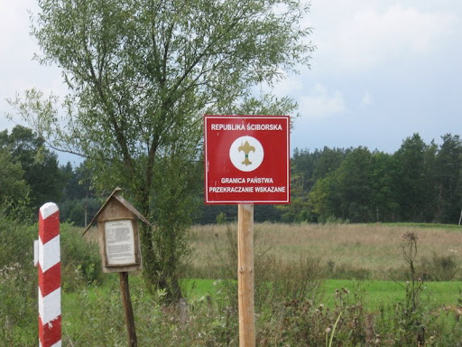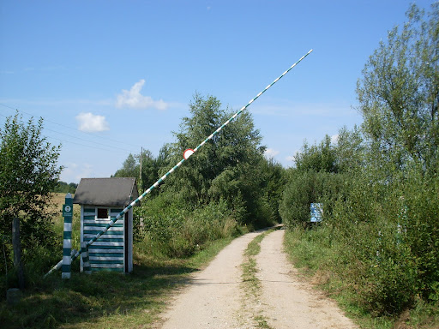

Cały rok, o pełnych godzinach 10-17:00

Poza sezonem letnim (1.07-30.08) po wcześniejszej rezerwacji terminu.

TRASA KRÓTKA - 40min.-1 godz. (Muzeum Indiańskie i Polarne, Muzeum Marii Rodziewiczówny, Chata Maszera, Galeria u Olka, psy zaprzęgowe) - cena 12 zł/osobę dorosłą i 8 zł/ dzieci w wieku szkolnym. TRASA DŁUGA - 2 godz. (j.w. + Skansen Chat Traperskich, Chatka z Puszczy Boreckiej, najstarsza zabytkowa czynna pasieka w Polsce (z 1935r.), Muzeum Koźliczaków i Marusów, ruska bania, gospodarstwo z 1778r., ogrody ziołowe) - cena 20 zł/osobę dorosłą i 12 zł/ dzieci w wieku szkolnym.
Na miejscu można zakupić wyjątkowe pamiątki.

Przejażdżka psim zaprzęgiem

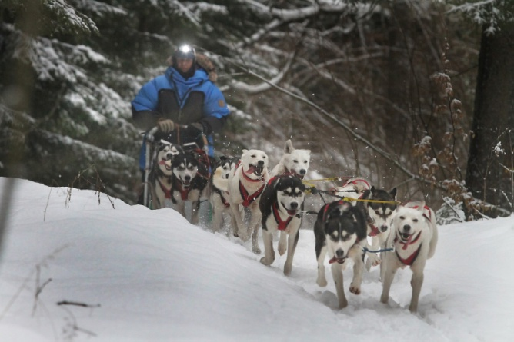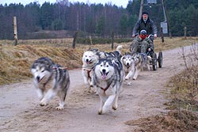

Jazda jako pasażer psim zaprzęgiem na saniach lub wózkach.

Należy rezerwować termin z wyprzedzeniem.

Przejażdżki krótkie (minimum 4 osoby) (1 km, 6 psów):

- 60 zł/osobę (cena ze zwiedzaniem R.Ś na trasie kr.) (1 godz. ze zwiedzaniem)

Przejażdżki długie (ok. 10-16 psów) po Górach Klewińskich:

- 170 zł/osobę (około 10 km) (ok. 2 godz.)

- 270 zł/osobę (około 15-20 km) (ok. 3 godz.)
Przejażdżka na długim dystansie odbywa się zaprzęgiem przygotowywanym do startów w północnych, długodystansowych wyścigach psich zaprzęgów – Finnmarkslopet, Bergebylopet.
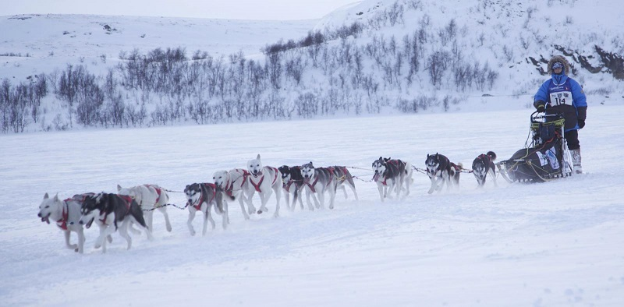

Nauka jazdy psim zaprzęgiem

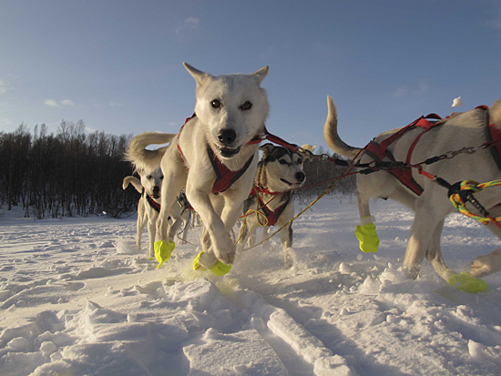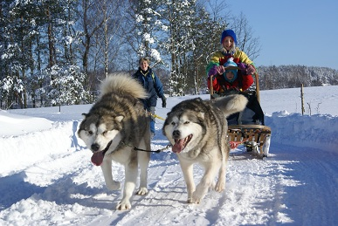

Kursy maszerskie (min. 4 osoby, trwają 5-7 dni po 4-5 godzin dziennie, kurs obsługiwany jest przez kilka osób)

Ceny zajęć 390 zł/osobę/dzień (z wyżywieniem i noclegiem w chatach traperskich 590zł/osobę/dzień)

Zajęcia jednodniowe (4-5 godzin zajęć, minimum 4 osoby) z samodzielną jazdą na dystansie 1 km- ceny zajęć 490 zł/osobę (z wyżywieniem – 590zł).

KĄPIEL W RUSKIEJ BANI

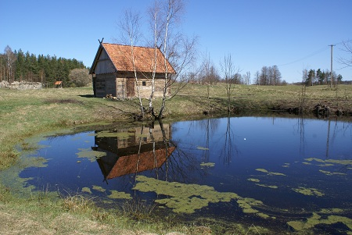
Kąpiel (baniowanie) w klasycznej, ruskiej bani (saunie), to naturalna forma oczyszczania organizmu z toksyn. Ruska bania to najbardziej archaiczna forma sauny. Nasza bania może pomieścić do 15 osób.
Cena 400 złotych (do 10 osób)

SUPER NOWOŚĆ! BANIA ZIOŁOWA
W ofercie: zioła do picia, moczenia nóg, olejki ziołowe, dywan z siana, siedziska z igieł sosny lub innych ziół.
CENA 600 zł.

WYPRAWA SAFARI W DZIKĄ PRZYRODĘ
Wycieczki piesze dzikimi, autorskimi trasami wokół Republiki Ściborskiej.

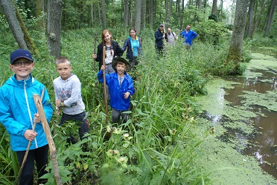
Rysim Bagnem do Piramidy w Rapie – około 2- 5 godzin (3-7 km). Należy mieć ze sobą wysokie buty, ew. gumowe, długie spodnie i rękawy. Trasa biegnie dziewiczymi bagnami, lasem borealnym, do piramidy w Rapie.

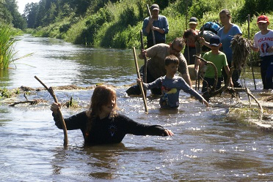

Dzika Rzeka – ok. 2-3 godziny. Trasa naturalną rzeką ok. 3 km.

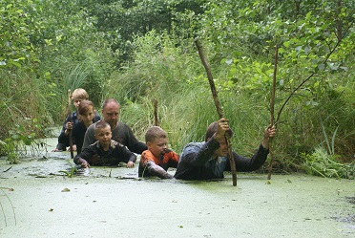

Rysie Bagno – ok. 2 godziny. Trasa po bagnach w okolicach Republiki Ściborskiej. Należy zabrać ze sobą tylko ubiór, który nie zniszczy się w trakcie przeprawy. Wysoki stopień trudności trasy.

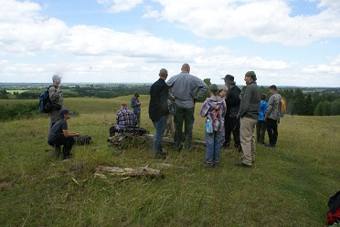

Góry Klewińskie – około 4-5 godzin. Trasy o dowolnej długości (12 – 25 km). Na trasie punkty widokowe (m.in. z widokiem na Rosję), torfowisko wysokie, naturalne fragmenty leśne, duże różnice wysokości.

Wycieczki tematyczne: „wioski, których już nie ma”, wioski historyczne, miejsca mocy, Dzikie Mazury, podziemne przejścia,.. lub opracowane pod konkretną grupę.
Ceny ( od grupy za przewodnika) –400 zł.
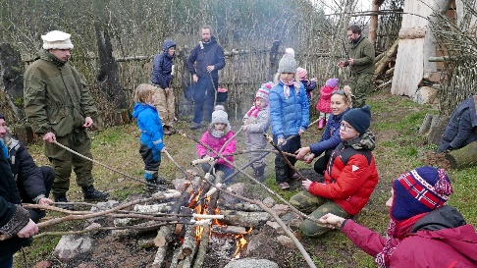
INNE MOŻLIWOŚCI

OGNISKO ZE ZDROWYM POCZĘSTUNKIEM (PODPŁOMYKI, NAPAR ZIOŁOWY) – 190 zł. plus 15 zł/osobę.

Inne:
Dariusz Morsztyn Biegnący Wilk oferuje n/w tematy spotkań autorskich, prezentacji i warsztatów. Wszystkie zarobione środki zasilą fundusz budowy Muzeum Ruchu Puszczańskiego. Cena 400zł.
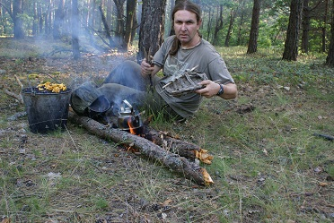
Jak znalazłem Chatę Leśnych Ludzi na Polesiu (Białorusi).
Opowieść o 20 latach badań poświęconych Marii Rodziewiczównie i jej książce Lato Leśnych Ludzi, które doprowadziły do powstania Muzeum Marii Rodziewiczówny w Republice Ściborskiej. 5 wypraw badawczych, odnalezienie miejsca po Chacie Leśnych Ludzi, wydarzenia nadprzyrodzone, docieranie do eksponatów po pisarce i ich przemyt do Polski, magiczny świat Polesia,…
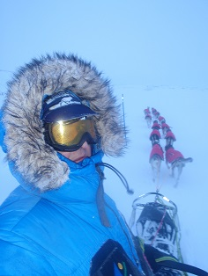

6 startów w najbardziej północnych wyścigach psich zaprzęgów.
Biegnący Wilk jest pierwszym polskim maszerem startującym w najtrudniejszych europejskich, północnych wyścigach psich zaprzęgów: Finnmarkslopet, Bergebylopet, Femundlopet, Grivelopet. Debiutował jako samouk, przecierając północne szlaki, zmagał się z polarnymi burzami śnieżnymi, niskimi temperaturami (do -42 st.C). Opowieść o północnej kulturze, zorzach polarnych okraszona pięknymi zdjęciami.

O Republice Ściborskiej opowieść.
Republika Ściborska, to harcerskie państwo wzorujące się na przedwojennych tradycjach, bez tytoniu, alkoholu, wulgarnego słownictwa, wegetariańskie. To obecnie największy zespół muzealny w regionie. Są tu m.in.: Muzeum Polarne, Marii Rodziewiczówny, Indiańskie, rodzinne, skansen chat traperskich, zabytkowa czynna pasieka, ogrody ziołowe,…. Jak przy takich rygorystycznych zasadach można realizować turystykę? Można i co więcej – tak trzeba!

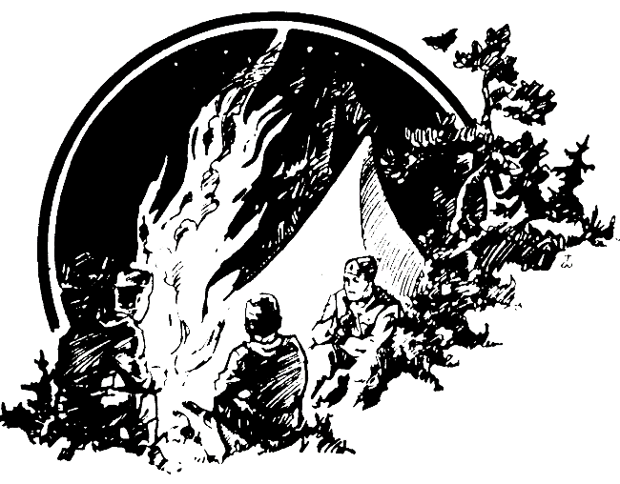

Puszczaństwo – zapomniana polska, genialna metoda wychowawcza.
Opowieść o tym dlaczego powstaje Muzeum Ruchu Puszczańskiego, czym jest Puszczaństwo, Szkoła Wigierska, Woodctraft, friluftsliv, a także najstarsze stowarzyszenie Harcerski Ruch Ochrony Środowiska im. św. Franciszka z Asyżu powstałe w 1986 roku.

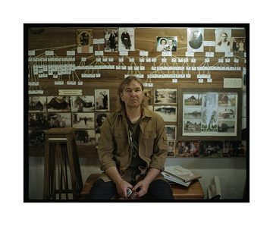
Muzeum Koźliczaków i Marusów – kto słyszał o takich rodzinach!? - O potrzebie kultywowania tradycji rodzinnych.
Dariusz Morsztyn po wielu latach prac dokumentacyjnych i zbierania eksponatów utworzył muzeum poświęcone rodzinie od strony swojej mamy. Jest to hołd oddany przodkom. Opowieść o Kurpiach, 400 letniej tradycji bartnej i pszczelarskiej rodziny, zabytkowej czynnej pasiece dziadka z 1935 roku. Jak ważne jest poznawanie własnej historii, tożsamości i nauka pokoleniowa.

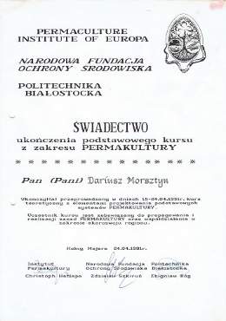
WARSZTATY edukacji ekologicznej.
Dariusz Morsztyn edukacją ekologiczną zajmuje się czynnie i zawodowo od 1986 roku. Od tego czasu prowadzi jedną z najstarszych w Polsce organizacji ekologicznych. Organizował kilkaset różnego rodzaju akcji, działań. M.in. zorganizował pierwszy Dzień Ziemi w Polsce (1990-Ełk). Stworzył jedną z pierwszych szkół ekologicznych w Polsce. W 1991 roku ukończył pierwszy międzynarodowy kurs permakultury prowadzony przez największy ośrodek permakultury w Europie. W 1994 roku wydał kompleksową ścieżkę międzyprzedmiotową (dla wszystkich przedmiotów i poziomów nauczania szkoły podstawowej) do edukacji ekologicznej. Specjalizuje się i jest praktykiem w wielu dziedzinach: ekologia głęboka, rolnictwo ekologiczne, edukacja zdrowotna, tradycyjne pszczelarstwo, prawa zwierząt, naturalne projektowanie, działania bezpośrednie, obrona drzew, … Warsztaty każdorazowo dostosowuje się do potrzeb odbiorców.

NOCLEG W MUZEUM - REPLIKACH CHAT TRAPERSKICH
TE ZDJĘCIA NIE POWSTAŁY W KANADZIE – TO ENKLAWA YUKONU, ALASKI, KANADY W POLSCE!
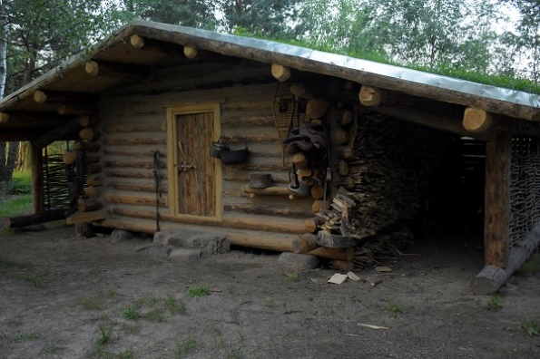
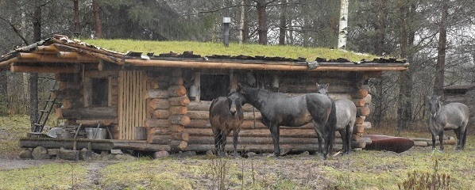
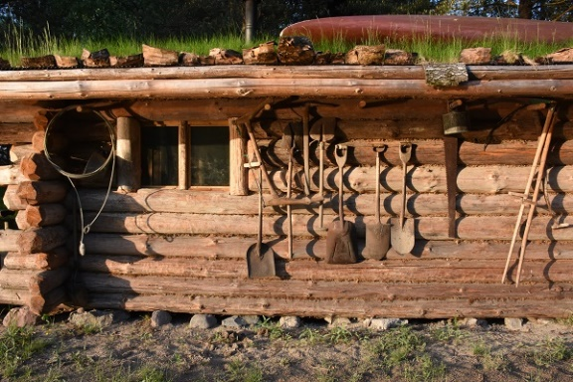
MIESZKANIE W MUZEUM. W TEN SPOSÓB JEDNE MUZEA ZARABIAJĄ NA POWSTAWANIE NASTĘPNYCH W REPUBLICE ŚCIBORSKIEJ.
Jedyne miejsce w Polsce, gdzie można przenieść się w czasie i miejscu - mieszkać blisko natury w prawdziwej chacie traperskiej.
Republika Ściborska to miejsce, które nie szuka „nowoczesnych rozwiązań” – u nas za nowoczesność uznajemy – MĄDRE WYKORZSTANIE DOROBKU PRZODKÓW. Życie w nieskażonej, dziewiczej przyrodzie w taki sposób aby czuć jak najmocniej swój związek z naturą, to jest potrzeba, którą realizujemy. Odpoczynek od wirtualnego i zwariowanego świata jest dla obecnego człowieka (szczególnie dużych miast) niezwykle ważny. Dlatego u nas nie ma zasięgu telefonów, plastiku, jednorazowych opakowań, toi toi, grillów i tym podobnych wytworów cywilizacji. Zamiast tego mamy prawdziwe ognisko, zdrowe domy z drewna, zdrowe warzywa z ziemi od zawsze wolnej od pestycydów, ekologiczną pasiekę pszczół (kultywujemy kilkusetletnią tradycję rodzinną), własne zioła i naturalny las, najczystsze powietrze w Polsce (stacja badań to potwierdzająca znajduje się 15 km od nas), … - czy to mało?
U nas są m.in.: aktywne programy na każdą porę roku i warunki atmosferyczne, kilka wyjątkowych muzeów (POLARNE, INDIAŃSKIE, MARII RODZIEWICZÓWNY, RODZINNE, MASZERSKIE, a następne tworzymy), SKANSEN CHAT TRAPERSKICH, totalnie dzika puszcza wokół, ekologiczny ogród, pasieka z 1935 roku, 3 zabytkowe gospodarstwa (z 1778, 1840, 1844 roku), 50 psów zaprzęgowych, rodzinne schronisko dla zwierząt. A Republika Ściborska to edukacyjne, harcerskie państwo.
Najbliższe otoczenie (nasza prywatna ziemia). Chaty leżą na terenie Republiki Ściborskiej obok stawu, w lesie brzozowo-sosnowym bezpośrednio przechodzącym w Lasy Skaliskie i Rysie Bagno. Jest to obszar jednego z gospodarstw Republiki (założone w 1778 roku) na którym w swobodzie żyje kilka koni. Jest to teren Lasów Skaliskich. Na obszarze Republiki Ściborskiej obserwujemy m.in.: wilki (rekordowa obserwacja z 10 m, wielokrotnie ślady wilków znajdowały się przy samych chatach), rysie (najbliżej 100 m), łosie, jelenie, jenoty, lisy, borsuki, bobry (najbliższe żeremie od chaty – 100 m), dziki, wiele rzadkich gatunków ptaków (rzadkie dzięcioły, bielik, wiele gatunków ptaków drapieżnych, jarząbek, wilga, dudek, i wiele innych).
W okolicy. Lasy Skaliskie i Rysie Bagno (naturalny teren bagienny, m.in. z dużymi obszarami świerku na torfie i liczną populacją łosi, bobrów) graniczą z naszą ziemią. Góry Klewińskie (naturalny teren polodowcowy z doskonałymi punktami widokowymi – m.in. na obszar Obwodu Kaliningradzkiego, perfekcyjny teren do wędrówek ) – 3 km, Puszcza Borecka – 10 km, Piramida w Rapie (w linii prostej 2 km), granica państwa – 5 km, zabytkowy kościół w Żabinie (1673) – 4 km. Zasady pobytu na terenie Republiki Ściborskiej. Teren wolny od: tytoniu, alkoholu, wulgarnego słownictwa, wegetariański. Zasady dotyczą wszystkich odwiedzających i nocujących.
CENY NETTO– W LATCH 2022-2023 ZARABIAMY NA BUDOWĘ MUZEUM RUCHU PUSZCZAŃSKIEGO. Wynajmując chatę – wspomagasz budowę. Koszt jednodniowy wynajęcia 1 chaty - 240 zł/dobę, powyżej 4 osób – za każdą osobę 70 zł/dobę. Pies w chacie – 30 zł/dobę (ew. straty pokrywa właściciel). Zaliczka związana z rezerwacją: 50%, pozostała kwota płatna gotówką na miejscu. Przy wynajmie powyżej 3 dni zniżka 10 %. Dla rodzin (min. 2+2) dodatkowa zniżka 10%. Numer konta: 14 1020 4724 0000 3902 0142 2765
Chętnie rozliczmy się w naturze (barter, przekazywanie eksponatów do muzeów, praca wolontariacka,…).
Warunki noclegowe. Chaty są wyposażone w: autentyczne eksponaty muzealne, łóżka i ławy, kuchnie + drewno opałowe, oświetlenie tradycyjne (świece), toalety zewnętrzne, woda pitna z zabytkowej XVIII-wiecznej studni, materace do spania (śpiwory trzeba mieć swoje), podstawowe naczynia do gotowania wegetariańskich potraw.
Prosimy o wykwaterowanie chat do godziny 12, natomiast zakwaterowanie od godziny 16 do 20.
Możliwości dodatkowe (odpłatne). Republika Ściborska oferuje m.in.: - zwiedzanie muzeów Republiki Ściborskiej z przewodnikiem (eskimoskie, indiańskie, maszerskie, Marii Rodziewiczówny) – 12/20 zł/osobę - Bania ruska – 400 zł , ziołowa- 600 zł. - zakup produktów lokalnych (przetwory, pamiątki, wyroby z drewna, w sezonie letnim produkty z ekologicznych działek), -usługi związane z psami zaprzęgowymi (przejażdżki, dogoterapia) - jesień-zima-wiosna - bezpłatna informacja turystyczna, - programy rekreacyjne dla grup, letnie obozy przygodowe (dla ojców z synami i rodzin), -możliwość wolontariatu w gospodarstwie i przy pracach rekonstrukcyjnych.
INNE NOCLEGI Tipi (w czasie kiedy są rozstawione) – 60zł/osobę - rozbicie własnych namiotów (opał własny)– 40 zł/osobę

Do wyboru są 4 chaty: Normana Wintera, Chata z Puszczy Boreckiej, Ernesta Thomsona Setona, Jeremiah Jonson.
REPLIKA TRAPERSKIEJ CHATY Z FILMU „Ostatni Traper”
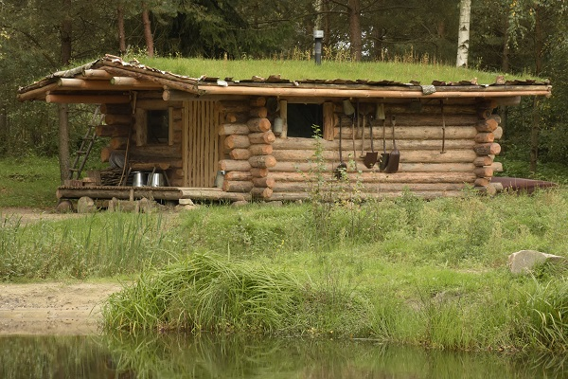
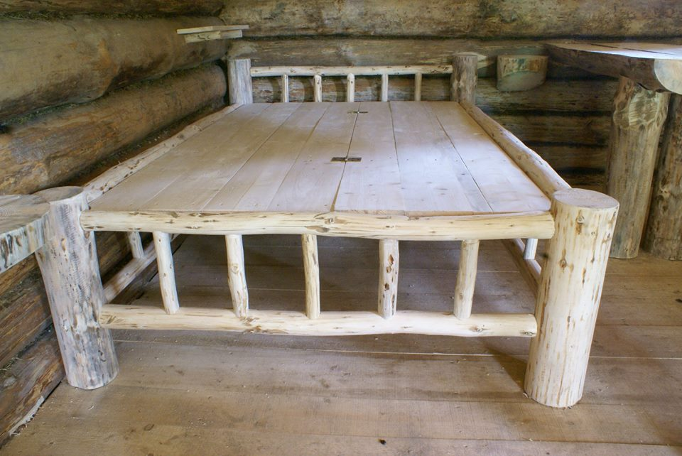
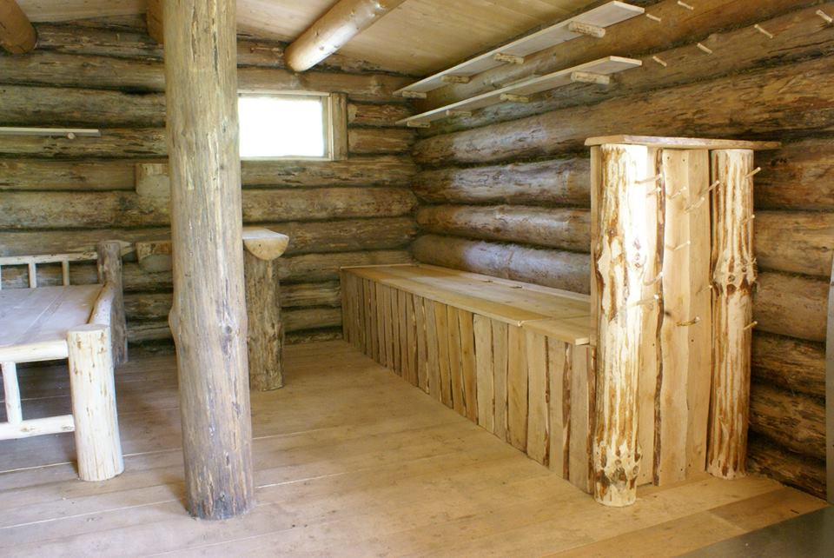
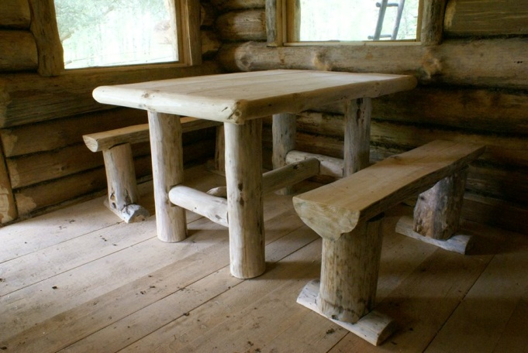
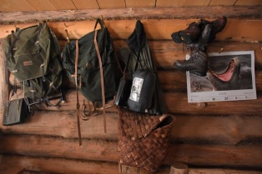
Pierwowzór. Oryginalna chata istnieje do dziś w okolicach Dowson City na Yukonie. Wybudował ją na potrzeby filmu traper z Yukonu, a w filmie buduje ją główny bohater – Norman Winter.
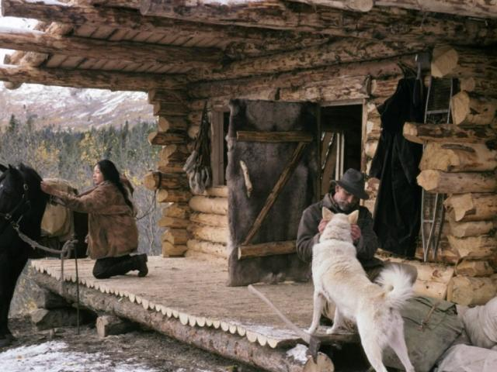
Nasza chata. Replika obejmuje zarówno konstrukcję domu, wyposażenie wnętrza oraz wyposażenie chaty. Wyposażona w kuchnię i repliki mebli.

REPLIKA CHATY TRAPERSKIEJ Z FILMU „JEREMIACH JONSON”
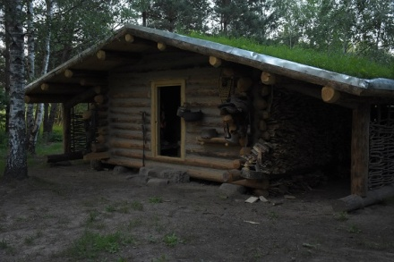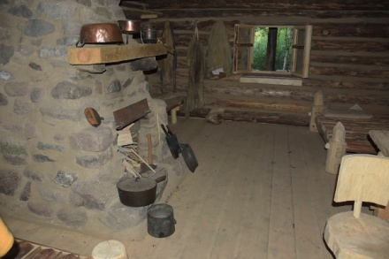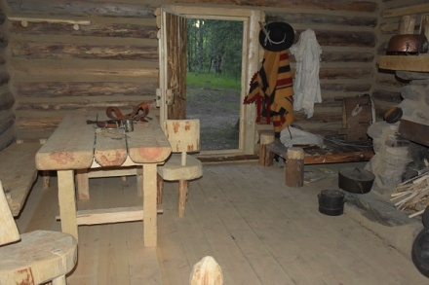

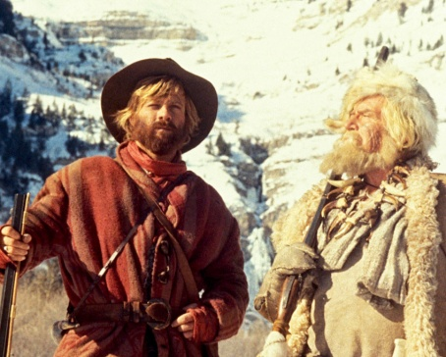
Pierwowzór. Oryginalna chata powstała jako scenografia do filmu „Jeremiach Jonson” (1972 reż. Sydney Pollac, w roli głównej Robert Redford).
Nasza chata. Replika obejmuje konstrukcję domu, zewnętrzne zadaszone podcienie, wyposażenie wnętrza oraz wyposażenie chaty. Wyposażona jest w piec kamienny i repliki XiX-wiecznych filmowych mebli traperskich.

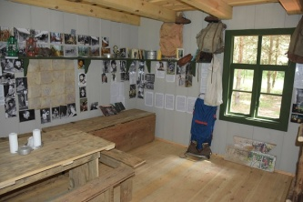
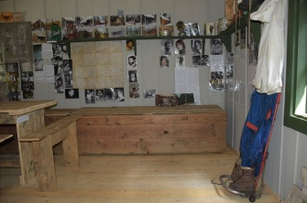
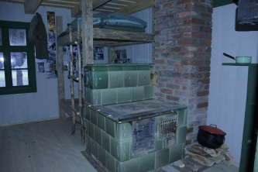
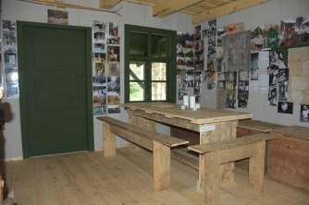
REKONSTRUKCJA CHATKI Z PUSZCZY BORECKIEJ
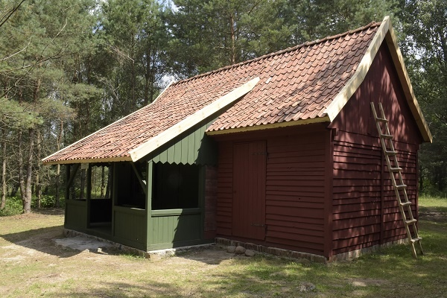
Chatka powstała około 100 lat i stała ukryta w Puszczy Boreckiej. Odtworzyliśmy ją z resztek pozostałych po niej materiałów. Wyposażona jest tak, jak wyglądała w latach 70-tych i była wtedy bazą Uniwersyteckiego Klubu Turystycznego Unikat.
CHATKA PUSZCZAŃSKA ERNESTA THOMSONA SETONA
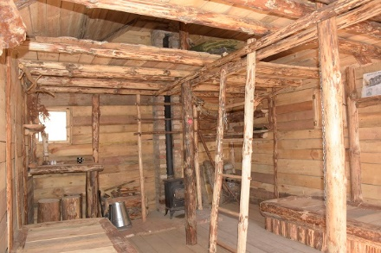
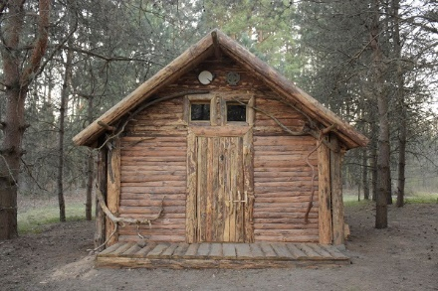
Chatka powstała inspirowana chatą zaprojektowaną przez Ernesta Thomsona Setona (twórcy Woodctraftu) dla zastępu skautów, którzy mogli ją wybudować za niewielką kwotę z odpadów drzewnych. Jest wyposażona w liczne miejsca do spania (nawet do kilkunastu osób), piecyk grzewczy, harcerski wystrój.
Regulamin korzystania z chat traperskich w Republice Ściborskiej. 1. Bądź dobrym gospodarzem, tak jakby chata Twoją była. Ty budujesz jej historię. 2. Zostaw chatę w lepszym stanie niż ją zastałaś/eś. Zadbaj o to aby następny wędrowiec po Tobie zastał porządek, coś do zjedzenia, suche drewno, świeczki, zapas drewna do palenia, czyste naczynia i ostrą siekierę. Osmolonych garnków n stół i podłogę nie stawiaj. 3. Jak najmniej śmieci pozostaw po sobie. Skoro je przyniosłeś – możesz je wynieść z lasu z powrotem. Nic nie zakopuj w ziemi. 4. Coś zepsułeś – napraw. Ne używaj eksponatów – one są do oglądania. 5. Ozdabiaj chatę w puszczański sposób. 6. Dbaj by ognia nie zaprószyć, świeczki i lampy pal w bezpiecznym miejscu i tak aby otoczenie było niepalne. Nie pozostawiaj zapalonej lampy lub świeczki, gdy na zewnątrz wychodzisz. 7. Pamiętaj, że cały teren Republiki Ściborskiej jest wolny od tytoniu, alkoholu, wulgarnego słownictwa i wegetariański. Naczynia w chatach tylko do wegetariańskich są potraw. 8. Dobry Puszczanin to ten, którego najpierw widać, później słychać. Bądź cicho. Las to nie miejsce na hałas. Nie używaj odbiorników ani innych źródeł ciszę zakłócających. Po zmroku ciszę absolutną zachowaj. 9. Nie ścinaj żywych całych i fragmentów drzew. W lesie jest dosyć suchych drzew – wiec wycinać rosnących nie ma potrzeby. Nie zdzieraj kory z żyjących drzew tylko z martwych. 10. Nie myj się w stawach i ich otoczeniu (minimum za pierwszą linią drzew) z użyciem jakichkolwiek detergentów. Do ziemi i wody nie wrzucaj jakichkolwiek resztek jedzenia.

